حق تأسيس الجمعيات

صيغة محينة بتاريخ 24 أكتوبر 2011

ظهير شريف رقم 1.58.376 يضبط بموجبه حق تأسيس الجمعيات

كما تم تعديله بالنصوص القانونية التالية:
- القانون التنظيمي للأحزاب السياسية رقم 29.11 الصادر بتنفيذه الظهير الشريف رقم 1.11.166 بتاريخ 24 من ذي القعدة 1432 ( 22 أكتوبر 2011)؛ الجريدة الرسمية عدد 5989 بتاريخ 26 ذو القعدة 1432 (24 أكتوبر 2011)، ص5172؛
- القانون رقم 07.09 الرامي إلى تعديل الفصل 5 من الظهير الشريف رقم 1.58.376 الصادر في 3 جمادى الأولى 1378 (15 نوفمبر 1958) بتنظيم حق تأسيس الجمعيات كما تم تغييره وتتميمه، الصادر بتنفيذه الظهير الشريف رقم 1.09.39 بتاريخ 22 من صفر 1430 (18 فبراير 2009)؛ الجريدة الرسمية عدد 5712 بتاريخ 30 صفر 1430 (26 فبراير 2009)، ص 614؛
- القانون رقم 75.00 الصادر بتنفيذه الظهير الشريف رقم 1.02.206 بتاريخ 12 من جمادى الأولى 1423 (23 يوليو 2002)؛ الجريدة الرسمية عدد 5046 بتاريخ 3 شعبان 1423 (10 اكتوبر 2002)، ص 2892؛
- مرسوم بقانون رقم 2.92.719 الصادر في 30 من ربيع الأول 1413 (28 سبتمبر 1992) بتغيير وتتميم الفصلين 18 و32 من الظهير الشريف رقم 1.58.376 الصادر في 3 جمادى الأولى 1378 (15 نوفمبر 1958) بتنظيم حق تأسيس الجمعيات؛ الجريدة الرسمية عدد 4169 مكرر مرتين بتاريخ 30 ربيع الأول 1413 (28 سبتمبر 1992)، ص 1214؛
- الظهير الشريف بمثابة قانون رقم 1.73.283 بتاريخ 6 ربيع الأول 1393 (10 أبريل 1973)؛ الجريدة الرسمية عدد 3154 بتاريخ 7 ربيع الأول 1393 (11 أبريل 1973)، ص 1064.

ظهير شريف رقم 1.58.376 يضبط بموجبه حق تأسيس الجمعيات
يعلم من ظهيرنا الشريف هذا أسماه الله وأعز أمره أننا أصدرنا أمرنا الشريف بما يأتي:

الجزء الأول: في تأسيس الجمعيات بصفة عامة

الفصل 1
الجمعية هي اتفاق لتحقيق تعاون مستمر بين شخصين أو عدة أشخاص لاستخدام معلوماتهم أو نشاطهم لغاية غير توزيع الأرباح فيما بينهم.
وتجرى عليها فيما يرجع لصحتها القواعد القانونية العامة المطبقة على العقود والالتزامات.

الفصل 2
يجوز تأسيس جمعيات الأشخاص بكل حرية ودون سابق إذن بشرط أن تراعى في ذلك مقتضيات الفصل 5.

الفصل 3
كل جمعية تؤسس لغاية أو لهدف غير مشروع يتنافى مع القوانين أو الآداب العامة أو قد تهدف إلى المس بالدين الإسلامي أو بوحدة التراب الوطني أو بالنظام الملكـي أو تدعو إلى كافة أشكال التمييز تكون باطلة.

الفصل 4
يسوغ لكل عضو جمعية لم تؤسس لمدة معينة أن ينسحب منها في كل وقت وأن بعد أدائه ما حل أجله من واجبات انخراطه وواجبات السنة الجارية وذلك بصرف النظر عن كل شرط ينافي ما ذكر.

الفصل 5
يجب أن تقدم كل جمعية تصريحا إلى مقر السلطة الإدارية المحلية الكائن به مقر الجمعية مباشرة أو بواسطة عون قضائي يسلم عنه وصل مؤقت مختوم ومؤرخ في الحال وتوجه السلطة المحلية المذكورة إلى النيابة العامة بالمحكمة الابتدائية المختصة نسخة من التصريح المذكور وكذا نسخا من الوثائق المرفقة به المشار إليها في الفقرة الثالثة بعده، وذلك قصد تمكينها من إبداء رأيها في الطلب عند الاقتضاء.
وعند استيفاء التصريح للإجراءات المنصوص عليها في الفقرة اللاحقة يسلم الوصل النهائي وجوبا داخل أجل أقصاه 60 يوما وفي حالة عدم تسليمه داخل هذا الأجل جاز للجمعية أن تمارس نشاطها وفق الأهداف المسطرة في قوانينها.
ويتضمن التصريح ما يلي :
- اسم الجمعية وأهدافها ؛
- لائحة بالأسماء الشخصية والعائلية وجنسية وسن وتاريخ ومكان الازدياد ومهنة ومحل سكنى أعضاء المكتب المسير ؛
- الصفة التي يمثلون بها الجمعية تحت أي اسم كان ؛
- صورا من بطائقهم الوطنية أو بطائق الإقامة بالنسبة للأجانب ؛
- مقر الجمعية ؛
- عدد ومقار ما أحـدثته الجمعية من فروع ومؤسسات تابعة لها أو منفصلة عنها تعمل تحت إدارتها أو تربطها بها علائق مستمرة وترمي إلى القيام بعمل مشترك.
يمكن للسلطات العمومية التي تتلقى التصريح بتأسيس الجمعيات إجراء الأبحاث والحصول على البطاقة رقم 2 من السجل العدلي للمعنيين بالأمر.
وتضاف إلى التصريح المشار إليه في الفقرة الأولى من هذا الفصل القوانين الأساسية وتقدم ثلاثة نظائر عن هذه الوثائق إلى مقر السلطة الإدارية المحلية التي توجه واحدة منها إلى الأمانة العامة للحكومة.
ويمضي صاحب الطلب تصريحه وكذا الوثائق المضافة إليه ويشهد بصحتها وتفرض على كل من القوانين الأساسية ولائحة الأعضاء المكلفين بإدارة الجمعية أو تسييرها حقوق التنبر المؤداة بالنسبة للحجم، باستثناء نظيرين.
وكل تغيير يطرأ على التسيير أو الإدارة أو كل تعديل يدخل على القوانين الأساسية وكذا إحداث مؤسسات فرعية أو تابعة أو منفصلة، يجب أن يصرح به خلال الشهر الموالي وضمن نفس الشروط، ولا يمكن أن يحتج على الغير بهذه التغييرات والتعديلات إلا ابتداء من اليوم الذي يقع فيه التصريح بها.
وفي حالة إذا لم يطرأ تغيير في أعضاء الإدارة يجب على المعنيين بالأمر أن يصرحوا بعدم وقوع التغيير المذكور وذلك في التاريخ المقرر له بموجب القوانين الأساسية.
ويسلم وصل مختوم ومؤرخ في الحال عن كل تصريح بالتغيير أو بعدمه.

الفصل 6
كـل جمعية صرح بتأسيسها بصفة قانونية يحق لها أن تترافع أمام المحاكم وأن تقتني بعوض وأن تتملك وتتصرف فيما يلي :
1- الإعانات العمومية ؛
2- واجبات انخراط أعضائـها ؛
3- واجبات اشتراك أعضائـها السنوي ؛
4- إعانات القطاع الخاص ؛
5- المساعدات التي يمكن أن تتلقاها الجمعية من جهات أجنبية أو منظمات دولية مع مراعاة مقتضيات الفصلين 17 و32 مكرر من هذا القانون ؛
6- المقرات والأدوات المخصصة لتسييرها وعقد اجتماعات أعضائها ؛
7- الممتلكات الضرورية لممارسة وإنجـاز أهدافها.

الفصل 7
تختص المحكمة الابتدائية بالنظر فـي طلب التصريح ببطلان الجمعية المنصوص عليه فـي الفصل الثالث أعلاه.
كما تختص أيضا فـي طلب حل الجمعية إذا كانت في وضعية مخالفة للقانون. وذلك سواء بطلب من كل من يعنيه الأمر أو بمبادرة من النيـابة العامة.
وللمحكمة بالرغم من كل وسائل الطعن أن تأمر ضمن الإجراءات التحفظية بإغلاق الأماكن ومنع كل اجتماع لأعضاء الجمعية.

الفصل 8
يعاقب بغرامة تتراوح بين 1.200 و5.000 درهم الأشخاص الذين يقومون بعد تأسيس جمعية بإحدى العمليات المشار إليها في الفصل السادس دون مراعاة الإجراءات المقررة في الفصل 5، وفي حالة تكرار المخالفة تضاعف الغرامة.
كما يعاقب بحبس تتراوح مدته بين شهر واحد وستة أشهر وبغرامة تتراوح بين 10.000 و20.000 درهم أو بإحدى هاتين العقوبتين كـل من تمادى في ممارسة أعمالها أو أعاد تأسيسها بصفة غير قانونية بعد صدور حكم بحلها.
تطبق نفس العقوبات على الأشخاص الذين يساعدون على اجتماع أعضاء الجمعية المحـكوم بحلها.

الجزء الثاني: في الجمعيات المعترف لها بصبغة المصلحة العمومية

الفصل 9
كل جمعية باستثناء الأحزاب السياسية والجمعيات ذات الصبغة السياسية المشار إليها في الجزء الرابع من هذا القانون يمكن أن يعترف لها بصفة المنفعة العامة بمقتضى مرسوم بعد أن تقدم طلبا في الموضوع وتجري السلطة الإدارية بحثا في شأن غايتها ووسائل عملها.
يجب أن يتم الرد عليه بالإيجاب أو الرفض معللا في مدة لا تتعدى ستة أشهر تبتدئ من تاريخ وضعه لدى السلطة الإدارية المحلية.
وتحدد الشروط اللازمة لقبول طلب الحصول على صفة المنفعة العامة بنص تنظيمي.
غير أن الجامعات الرياضية المؤهلة طبقا لأحكام المادة 17 من القانون رقم 06.87 المتعلق بالتربية البدنية والرياضة تكتسب بقوة القانون الاعتراف بصفة المنفعة العامة، ويتم الاعتراف المذكور بمرسوم.
يجب على الجمعيات المتمتعة بصفة المنفعة العامة أن تمسك وفق الشروط المحـددة بنص تنظيمي محاسبة تعكس صورة صادقة عن ذمتها ووضعيتها المالية ونتائجها وأن تحفظ القوائم التركيبية والوثائق المثبتة للتقييدات المحاسبية والدفاتر لمدة خمس سنوات.
ويتعين عليها أن ترفع تقريرا سنويا إلى الأمانة العامة للحكومة يتضمن أوجه استعمال الموارد التي حصلت عليها خلال سنة مدنية. ويجب أن يكون هذا التقرير مصادقا عليه من لدن خبير محـاسب مقيد في جدول هيئة الخبراء المحاسبين يشهد بصحة الحسابات التي يتضمنها، مع مراعاة مقتضيات القانون المتعلق بمدونة المحاكم المالية.
وفي حـالة مخالفة الجمعية لالتزاماتها القانونية أو الواردة في قانونها الأساسي، يمكن أن يسحب منها الاعتراف بصفة المنفعة العامة بعد إنذارها لتسوية وضعيتها المحاسبية داخل أجل ثلاثة أشهر.
وتتمتع الـجمعية ذات المنفعة العامة بالامتيازات الناجمة على المقتضيات الآتية بعده بصرف النظر عن المنافع المقررة في الفصل 6 أعلاه.
استثناء من النصوص التشريعية المتعلقة بالتماس الإحسان العمومـي أو أية وسيلة أخرى مرخص بها تدر مداخيل يمكن أن ينص في المرسوم المعترف بصفة المنفعة العامة أنه يجوز للجمعية أن تقوم مرة كل سنة دون إذن مسبق بالتماس الإحسان العمومي أو أية وسيلة أخرى مرخص بها تدر مداخيل. غير أنه يجب عليها التصريح بذلك لدى الأمين العام للحكومة خمسة عشر يوما على الأقل قبل تاريخ التظاهرة المزمع القيام بها. ويجب أن يتضمن التصريح المذكور تاريخ ومكان التظاهرة وكذا المداخيل التقديرية والغرض المخصصة له.
ويجوز للأمين العام للحكومة خلال الأجل المذكور أن يعترض بقرار معلل على التماس الإحسان العمومي أو على تنظيم كل ما يمكن أن يدر مدخولا ماليا إذا ارتأى أنهما مخالفان للنصوص التشريعية والتنظيمية الجاري بها العمل.

الفصل 10
يسوغ لكل جمعية معترف لها بصفة المنفعة العامة أن تمتلك ضمن الحدود المبينة في مرسوم الاعتراف بصفة المنفعة العامة الأموال والمنقولات أو العقارات اللازمة لهدفها أو للمشروع الذي ترمي إلى بلوغه.

الفصل 11
كل جمعية معترف لها بصفة المنفعة العامة يمكن لها ضمن الشروط المقررة في قوانينها الأساسية وبعد الإذن الذي يصدره الوزير الأول بموجب قرار، أن تقتني بدون عوض، بموجب عقود بين الأحياء أو بوصية، وبعوض أموالا سواء كانت نقودا أو قيما أو منقولات أو عقارات.
ولا يجوز لأية جمعية ذات المنفعة العامة أن تقبل هبة منقول أو عقار إذا كانت تلك الهبة يحتفظ فيها للواهب بمنفعته.

الفصل 12
يجب أن توظف جميع القيم المنقولة الجارية على ملك الجمعية في سندات مسجلة في اسم الجمعية ولا يجوز تفويتها أو تحويلها أو تعويضها بقيم أخرى أو بعقارات إلا بعد إذن يصدره الوزير الأول بقرار.

الفصل 13
كل عقار تشمله هبة بين الأحياء أو وصية وهو غير لازم لسير الجمعية يقع تفويته ضمن الصيغة والآجال المنصوص عليها في وثيقة الإذن المقررة في الفصل 11 أعلاه ويدفع ثمنه إلى صندوق الجمعية لاستعماله حسبما نص عليه في الفصل السابق.

الجزء الثالث: في الجمعيات الاتحادية والجامعات

الفصل 14
يمكن أن تؤسس الجمعيات فيما بينها اتحادات أو جامعات.
ويجب أن يقدم بشأن هذه الاتحادات أو الجامعات تصريح يحرر طبق الكيفيات المنصوص عليها في الفصل 5 أعلاه ويتضمن بالإضافة إلى ذلك أسماء الجمعيات التي تتألف منها الاتحادات أو الجامعات المذكورة وأهدافها ومقارها، ويتعين التصريح طبق نفس الكيفيات بانضمام جمعيات أو اتحادات أو جامعات جديدة إليها.
ويطبق على الاتحادات أو الجامعات نفس النظام الجاري على الجمعيات.

الجزء الرابع: الأحزاب السياسية والجمعيات ذات الصبغة السياسية

الفصل 15
تخضع لمقتضيات ظهيرنا الشريف هذا الجمعيات التي تتألف منها أحزاب سياسية أو التي تتابع بأي وجه كان نشاطا سياسيا.
ويعتبر نشاطا سياسيا بالمعنى المعمول به في منطوق ظهيرنا الشريف هذا كل نشاط من شأنه أن يرجح مباشرة أو غير مباشرة مبادئ الجمعية في تسيير وتدبير الشؤون العمومية، وأن يسعى ممثلوها في تطبيقهما.

الفصل 16
تجرى علاوة على ذلك المقتضيات الخصوصية الآتية على الأحزاب السياسية وعلى الجمعيات ذات الصبغة السياسية.

الفصل 17
لا تتأسس الأحزاب السياسية والجمعيات ذات الصبغة السياسية إلا إذا لم تكن عرضة للبطلان المذكور في الفصل الثالث وتوفرت فيها علاوة على تقديم التصريح المنصوص عليه فـي الفصل الخامس الشروط التالية :
- أن تتألف من مواطنين مغاربة فقط وتكون مفتوحـة في وجـه جميع المواطنين المغاربة بدون ميز من حيث العنصر أو الجنس أو الدين أو الإقليم؛
- أن تؤسس وتسير بأموال وطنية الأصل دون سواها؛
- أن تكون لها قوانين أساسية تخول جميع أعضائها قابلية المشاركة الفعلية في إدارة الجمعية؛
- ألا تفتح في وجه العسكريين العاملين ولا رجال القضاء ولا الموظفين ذوي السلطة ولا الموظفين في الشرطة ولا أعوان القوات المساعدة ولا حراس السجون ولا الضباط والحراس الغابويين ولا أعوان مصلحة الجمارك العاملين؛
- ألا تفتح في وجه الأشخاص المجردين من الحقوق الوطنية.

الفصل 18
لا يجوز أن تتلقى الأحزاب السياسية والجمعيات ذات الطابع السياسي إعانات مباشرة أو غير مباشرة من الجماعات المحلية والمؤسسات العامة والشركات التي تساهم في رأس مالها الدولة أو الجماعات والمؤسسات الآنفة الذكر.

الفصل 19
يقرر الحل طبق الشروط المنصوص عليها في الفصل 7 من هذا القانون في حالة مخالفة مقتضيات الفصول 3 و5 و17 أعلاه.

الفصل 20
يعاقب بصرف النظر عن العقوبات المنصوص عليها في الفصلين 7 و8 بغرامة تتراوح بين 1.200 و10.000 درهم، الأشخاص الذين ينخرطون دون مراعاة لمقتضيات المقاطع 1 و4 و5 من الفصل 17 في حزب سياسي أو في جمعية ذات صبغة سياسية أو يقبلون عن قصد انخراط أشخاص لم تتوفر فيهم الشروط المنصوص عليها في نفس المقاطع.
تطبق نفس العقوبات على الأشخـاص الذين يدفعون أو يقبلون إعانات مالية دون مراعاة لمقتضيات الفصل 18.
ويعاقب بحبس لمدة تتراوح بين سنة وخمس سنوات وبغرامة تتراوح بين 10.000 و50.000 درهم كل من يتلقى أموالا من بلد أجنبي قصد تأسيس أو تسيير حزب سياسي أو جمعية ذات صبغة سياسية.

الجزء الخامس: في الجمعيات الأجنبية

الفصل 21
تعتبر جمعيات أجنبية بمنطوق هذا الجزء الهيآت التي لها مميزات جمعية ولها مقر فـي الخارج أو يكون لها مسيرون أجانب أو نصف الأعضاء من الأجانب أو يديرها بالفعل أجانب ومقرها في المغرب.

الفصل 22
يجوز للسلطة المحلية في إطار تطبيق مقتضيات الفصل السابق أن توجـه فـي أي وقت، إلى مسيري كل جمعية تباشر نشاطها في دائرة نفوذها، طلبا يرمـي إلى تزويدها كتابة داخل أجـل لا يتعدى شهرا واحدا بكل البيانات الكفيلة بمعرفة المركز الذي تتبعه الجمعية المعنية، وهدفها، وجنسية أعضائها، ومتصرفيها ومسيريها الفعليين.
وتطبق العقوبات من لم يمتثل منهم لهذا الأمر أو يدلي بتصريحات كاذبة.

الفصل 23
لا يسوغ لأية جمعية أجنبية أن تتألف أو أن تباشر نشاطها بالمغرب إلا بعد تقديم تصريح سابق بشأنها ضمن الشروط المقررة في الفصل الخامس.

الفصل 24
يجوز للحكومة خلال ثلاثة أشهر من التاريخ المضمن في الوصل الأخير أن تمانع فـي تأسيس جمعية أجنبية وكذا فـي كل تعديل يدخل على القوانين الأساسية أو في كل تغيير يطرأ على الأشخاص المسيرين أو الإدارة أو في كل أحداث فروع أو مؤسسات تابعة لجمعية أجنبية موجودة.

الفصل 25
لا يجوز لأية جمعية أجنبية أن تنجز العمليات المأذون لها فيها بموجب الفصل 6 إلا بعد انصرام أجل الثلاثة أشهر المقرر في الفصل 24.

الفصل 26
تجري على الاتحادات أو الجامعات الأجنبية مقتضيات الفصول 14 و 23 و 24 ويجب أيضا أن يصدر لها الإذن بموجب مرسوم.

الفصل 27
عندما تكون جمعية أجنبية في حالة البطلان المقررة في الفصل الثالث أو في وضعية مخالفة لمقتضيات الفصول 14 و23 و25، أو يمس نشاطها بالأمن العمومي، فإن حلها يجري طبق المسطرة المنصوص عليها في الفصل السابع.
ويعاقب مؤسسو الجمعية أو مديروها أو متصرفوها زيادة على ذلك بحبس لمدة تتراوح بين ثلاثة أشهر وسنتين وبغرامة يتراوح قدرها بين 10.000 و50.000 درهم أو بإحدى هاتين العقوبتين فقط.
ويمكن حلها بموجب مرسوم لاعتبارات تتعلق بالنظام العمومي.

الفصل 28
تجري على الجمعيات الأجنبية جميع مقتضيات ظهيرنا الشريف هذا الغير المنافية لمقتضيات هذا الجزء.

الجزء السادس: فئات الكفاح والفرق المسلحة الخصوصية

الفصل 29
تحل بموجب مرسوم كل جمعيات أو الهيآت الموجودة بحكم الواقع وهي التي:
- قد تحرض على قيام مظاهرات مسلحة في الشارع
- قد تكتسي من حيث الشكل والنظام العسكرى أو الشبيه به صبغة فئات الكفاح أو الفرق المسلحة الخصوصية
- قد تهدف إلى المس بوحدة التراب الوطني أو الاستيلاء على مقاليد الحكم بالقوة أو الاعتداء على النظام الملكي للدولة.

الفصل 30
يعاقب بحبس لمدة تتراوح بين سنة واحدة وخمس سنوات وبغرامة يتراوح قدرها بين 20.000 و 100.000 درهم كل من ساهم في استمرار جمعية أو الهيئة المشار إليها في الفصل 30 أو في إعادة تأسيسها بطريق مباشرة أو غير مباشرة.
واذا كان المخالف أجنبيا فيتعين على المحكمة علاوة على ذلك أن تصدر أمرها بمنعه من الإقامة في التراب المغربي.

الفصل 31
تقع مصادرة البذلات والشعارات والشارات التي تتوفر عليها الجمعيات أو الهيئات المتمادية في عملها أو المعاد تأسيسها وكذا جميع الأسلحة وجميع الأعتدة والأدوات المستعملة أو المعدة لاستعمال من طرف الهيآت أو الجمعيات المذكورة.
وتوضع تحت الحجز الأموال المنقولة أو العقارية الجارية على ملك نفس الجمعيات والهيئات.
وتتولي تصفيتها إدارة الأملاك المخزنية ضمن الإجراءات والشروط المقررة فيما يخص الحجز الذي تستوجبه المصلحة العامة.

الجزء السابع: مقتضيات عامة وانتقالية

الفصل 32
يتعين على الجمعيات التي تتلقى دوريا إعانات من إحدى الجماعات العمومية أن تقدم ميزانيتها وحسابها للوزارات التي تمنحها الإعانات المذكورة.
وتضبط بموجب قرار من وكيل وزارة الاقتصاد الوطني في المالية دفاتر الحسابات التي يجب أن تمسكها الجمعيات المشار إليها وكذلك الشروط التي تسلم بمقتضاها إلى الوزراء الميزانية والحسابات المشار إليها في الفقرة الأولى، وتجرى على دفاتر الحسابات مراقبة مفتشي هذه الوزارة.
ويعاقب كل وكيل مسؤول عن مخالفات القرار المنصوص عليه في الفقرة أعلاه بغرامة يتراوح قدرها بين 12.000 و 100.000فرنك، وتكون الجمعية مسؤولة مدنيا.

الفصل 32 المكرر
يتعين على الجمعيات التي تتلقى مساعدات أجنبية أن تصرح بذلك إلى الأمانة العامة للحكومة مع تحديد المبالغ المحصل عليها ومصدرها داخل أجل ثلاثين يوما كاملة من تاريخ التوصل بالمساعدة.
وكل مخالفة لمقتضيات هذا الفصل، يعرض الجمعية المعنية للحل وفق ما هو منصوص عليه في الفصل السابع.

الفصل 32 المكرر مرتين
يتعين على الجمعيات التي تتلقى دوريا إعانات يتجاوز مبلغها 10 آلاف درهم من إحدى الجماعات المحلية أو المؤسسات العمومية أو الشركات التي تساهم الدولة أو الجماعات والمؤسسات الآنفة الذكر في رأسمالها كليا أو جزئيا، أن تقدم حساباتها للهيئات التي تمنحها الإعانات المذكورة مع مراعاة مقتضيات القانون المتعلق بمدونة المحاكم المالية.
وتحدد بقرار للوزير المكلف بالمالية دفاتر الحسابات التي يجب أن تمسكها الجمعيات المشار إليها في الفقرة السابقة وتجرى على دفاتر الحسابات مراقبة مفتشي وزارة المالية.

الفصل 33
يصح أن تقام الدعاوى المتعلقة بالجمعيات والهيآت المشار إليها في ظهيرنا الشريف هذا من طرف رئيسها كيفما كانت تسميته ما عدا اذا كانت القوانين الأساسية تنص على إحدى المقتضيات المخالفة أو الخصوصية وكان من شأنها أن لا تعرقل سير المتابعات الزجرية ، ويصح أن تقام نفس الدعاوى على الرئيس.
وإذا ما أقيمت دعوى على جمعية ونازع رئيسها في الصفة التي أقيمت بها عليه هذه الدعوى أو تملص من ذلك بأية وسيلة من الوسائل فإن رئيس المحكمة المحالة عليها الدعوى يصدر أمرا بتعيين وكيل في النزاع، وتصح إقامة الدعوى حينئذ على هذا الوكيل ويمكن عند الاقتضاء أن يعين للجمعية متصرف في أموال الحجز.

الفصل 34
تعتبر باطلة وعديمة المفعول جميع العقود المبرمة بين الأحياء أو عن طريق الوصية بعوض أو بغير عوض والمنجزة إما مباشرة وإما بواسطة الغير أو بأية طريقة أخرى غير مباشرة تكون الغاية منها مساعدة الجمعيات المؤسسة بصفة قانونية أو غير قانونية على التملص من مقتضيات الفصول 6 و10 و11 و12 و13 من ظهيرنا الشريف هذا، وتتابع دعوى الإبطال أمام المحكمة ذات النظر من طرف كل شخص يهمه الأمر أو من طرف النيابة العامة.

الفصل 35
يعاقب مسير أو مسيرو إحدى الجمعيات الثابتة مسؤوليتهم فـي الأفعال المشار إليها بعده بحبس لمدة تتراوح بين ثلاثة أشهر وسنتين وبغرامة يتراوح قدرها بين 1.200 و50.000 درهم أو بإحدى هاتين العقوبتين فقط إذا وقع التحريض في الاجتماعات التي تعقدها هذه الجمعية على ارتكاب جنايات أو جنح بواسطة خطب أو تحريضات أو نداءات كيفما كانت اللغة التي استعملت بها أو بقراءة أي مكتوب وإلصاقه بالجدران وتوزيعه وتقديمه وعرضه في أفلام، وذلك بصرف النظر عن العقوبات الأكثر شدة المقرر تطبيقها على الأفراد المسيرين الثابتة مسؤوليتهم.

الفصل 36
كل جمعية تقوم بنشاط غير النشاط المقرر في قوانينها الأساسية يمكن حلها طبق الإجراءات المنصوص عليها في الفصل السابع، ويعاقب مسيرو الجمعية بغرامة تتراوح بين 1.200 و5.000 درهم، وذلك بصرف النظر عن العقوبات المقررة في التشريع الجنائي.

الفصل 37
يباشر عند الحل التلقائـي للجمعيـة نقل أموالها وفق ما تقرره قوانينها الأساسية أو طبق ما يتقرر في الجمع العام في حـالة عدم وجود قواعد في القوانين الأساسية.
وإذا وقع حل الجمعية بمقتضى حكم قضائـي، حدد هذا الحكم كيفية التصفية وفقا أو خلافا للمقتضيات الواردة في القوانين الأساسية.
غير أنه فيما يتعلق بالجمعيات التي تستفيد دوريا من إعانات الدولة أو الجماعات المحلية أو من المؤسسات العمومية أو الشركات التي تساهم الدولة أو الجماعات والمؤسسات الآنفة الذكر في رأسمالها كليا أو جزئيا، فإن أموالهـا تسلم إلى الدولة غير أنه فيما يتعلق بالجمعيات التي تستفيد دوريا من إعانات الدولة أو البلديات أو الجماعات العمومية الأخرى أو من المكاتب أو المؤسسات العمومية أو التعاون الوطني فإن أموالها تسلم إلى الحكومة لتخصص بمشاريع الإسعاف والبر والإحسان والأعمال الاحتياطية.

الفصل 38
تطبق المقتضيات المتعلقة بالظروف المخففة على مخالفة الفصول الواردة في هذا القانون.

الفصل 39
إن جميع القضايا الزجرية أو المدنية المتعلقة بالجمعيات يرجع النظر فيها إلى المحاكم الابتدائية.

الفصل 40

الفصل 41
يطبق ظهيرنا الشريف هذا في جميع أنحاء مملكتنا وهو يلغي ويعوض كل تشريع سابق متعلق بالجمعيات والسلام.
وحرر بالرباط في 3 جمادى الأولى 1378 موافق 15 نونبر 1958.

وسجل برئاسة الوزارة بتاريخه
الامضاء : أحمد بلافريج

122061563
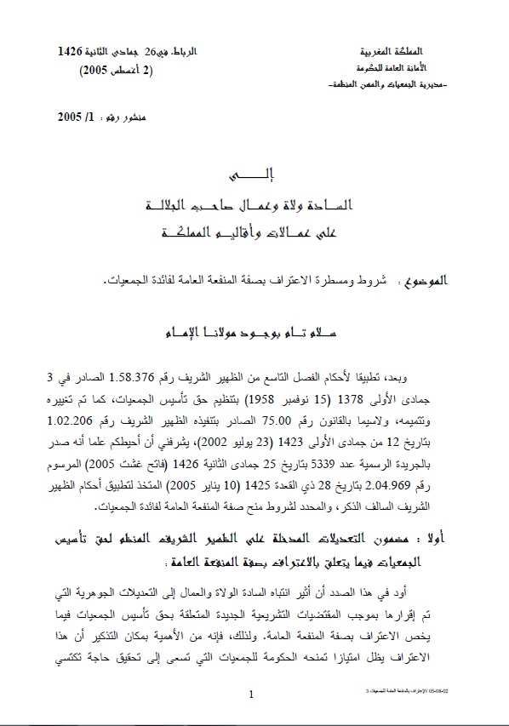

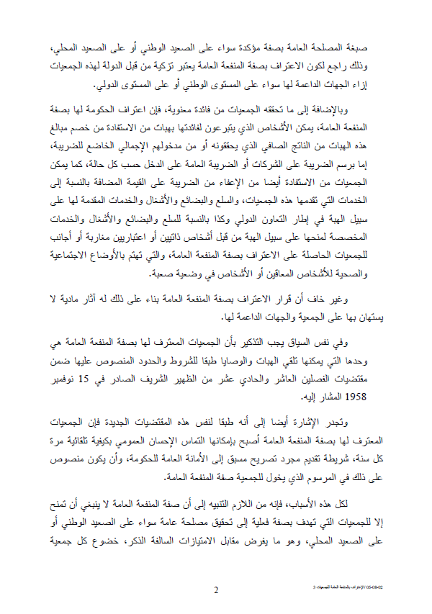

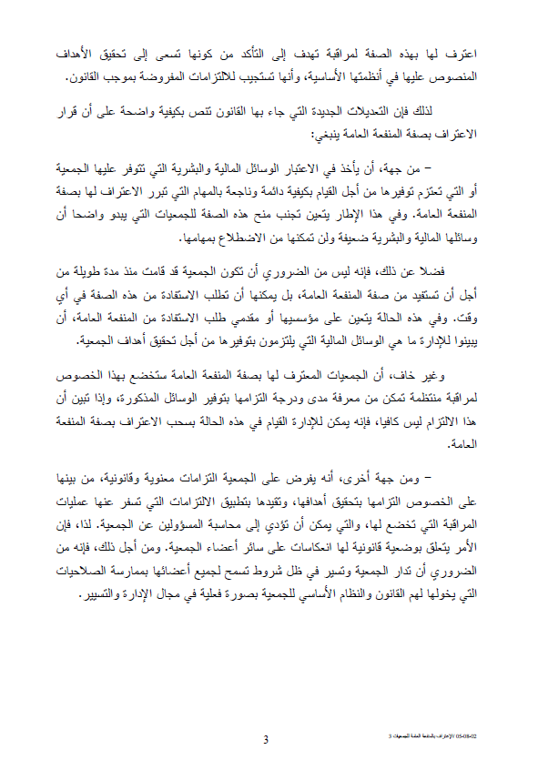

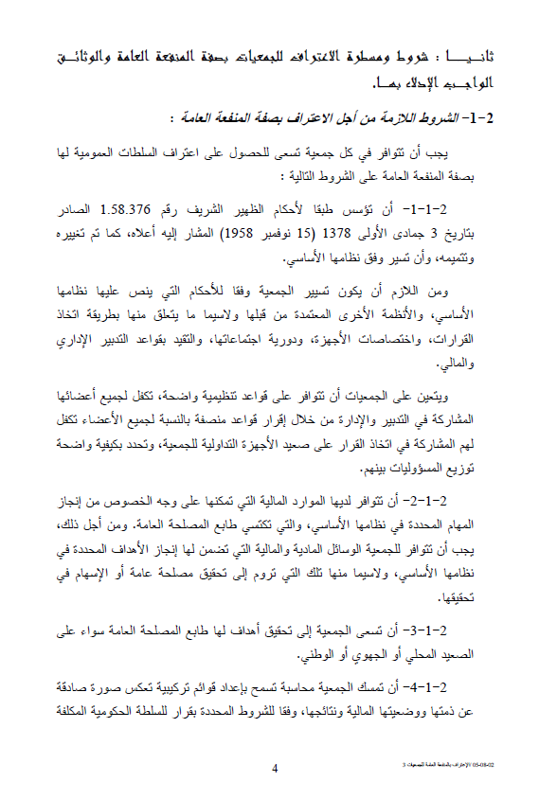

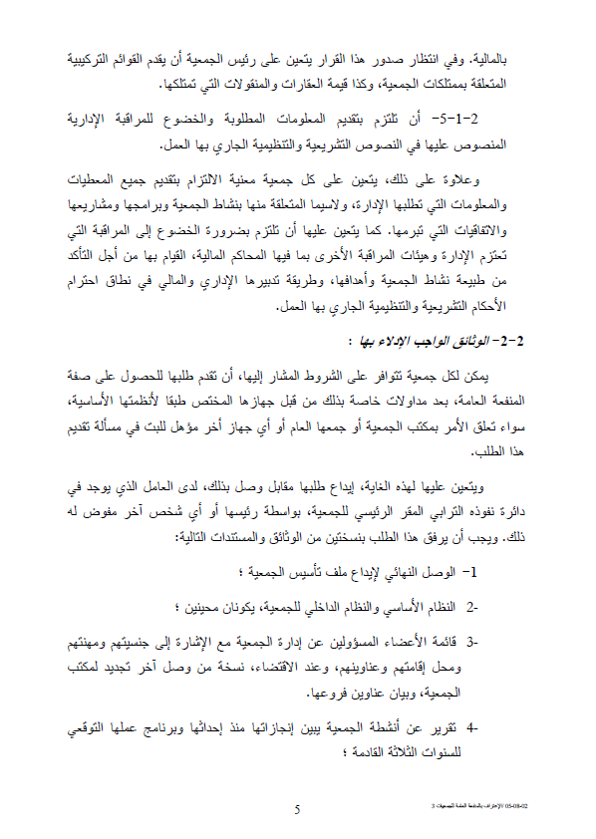

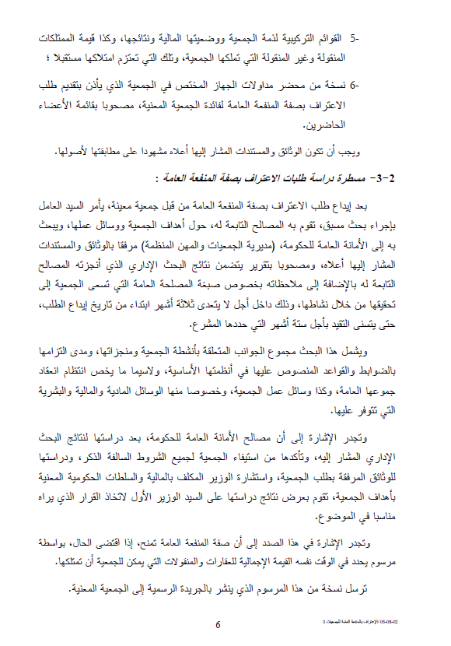

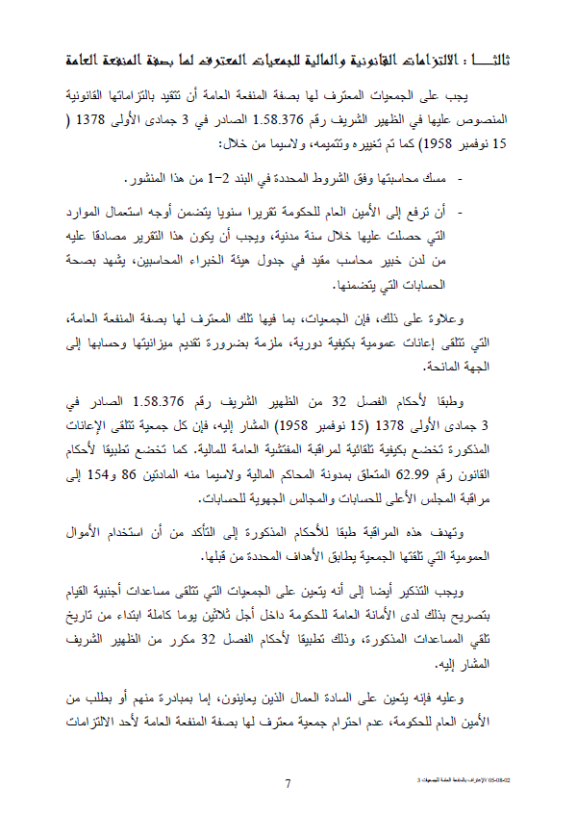

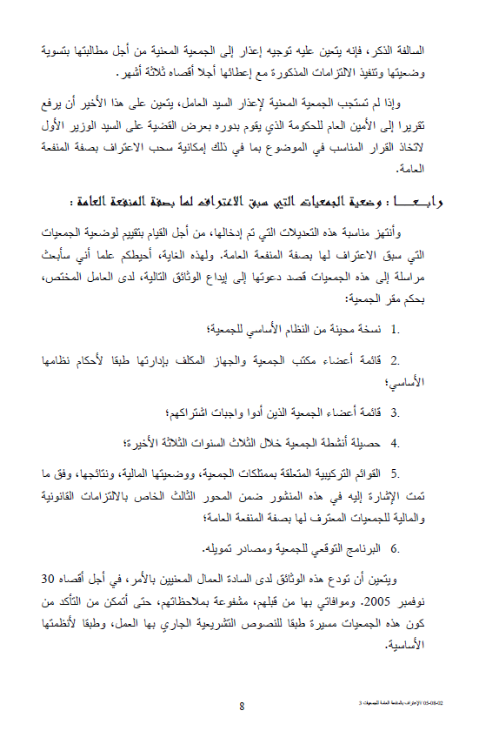

الفهرس
ظهير شريف رقم 1.58.376 يضبط بموجبه حق تأسيس الجمعيات 3
الجزء الأول: في تأسيس الجمعيات بصفة عامة 3
الجزء الثاني: في الجمعيات المعترف لها بصبغة المصلحة العمومية 6
الجزء الثالث: في الجمعيات الاتحادية والجامعات 9
الجزء الرابع: الأحزاب السياسية والجمعيات ذات الصبغة السياسية 9
الجزء الخامس: في الجمعيات الأجنبية 11
الجزء السادس: فئات الكفاح والفرق المسلحة الخصوصية 12
الجزء السابع: مقتضيات عامة وانتقالية 13
الفهرس 26

- الجريدة الرسمية عدد 2404 مكرر بتاريخ 16 جمادى الأولى 1378 (27 نونبر 1958) ص 2849.
- تم تغيير وتتميم الفصل 2 أعلاه بمقتضى الفصل 1 من الظهير الشريف بمثابة قانون رقم 1.73.283 بتاريخ 6 ربيع الأول 1393 (10 أبريل 1973)؛ الجريدة الرسمية عدد 3154 بتاريخ 7 ربيع الأول 1393 (11 أبريل 1973) ص 1064.
- تم تغيير وتتميم الفصل 3 أعلاه بمقتضى المادة الثانية من القانون رقم 75.00 الصادر بتنفيذه الظهير الشريف رقم 1.02.206 بتاريخ 12 من جمادى الأولى 1423 (23 يوليو 2002)؛ الجريدة الرسمية عدد 5046 بتاريخ 3 شعبان 1423 (10 اكتوبر 2002) ص 2892.
- تم تغيير وتتميم الفصل 5 أعلاه، بمقتضى المادة الثانية من القانون رقم 75.00 السالف الذكر؛ وبمقتضى المادة الفريدة من القانون رقم 07.09 الصار بتنفيذه الظهير الشريف رقم 1.09.39 بتاريخ 22 مكن صفر 1430 (18 فبراير 2009)؛ الجريدة الرسمية عدد 5712 بتاريخ 30 صفر 1430 (26 فبراير 2009) ص 614.
- تم نسخ وتعويض الفصل 6 أعلاه، بمقتضى المادة الأولى من القانون رقم 75.00 السالف الذكر.
- تم نسخ وتعويض الفصل 7 أعلاه، بمقتضى المادة الأولى من القانون رقم 75.00ّ السالف الذكر.
- تم نسخ وتعويض الفصل 8 أعلاه، بمقتضى المادة الأولى من القانون رقم 75.00ّ السالف الذكر.
- تم نسخ وتعويض الفصل 9 أعلاه، بمقتضى المادة الأولى من القانون رقم 75.00ّ السالف الذكر.
- أنظر المادة 1 من المرسوم رقم 2.04.969 الصادر في 28 من ذي القعدة 1425 (10 يناير 2005) لتطبيق الظهير الشريف رقم 1.58.376 الصادر في 3 جمادى الأولى 1378 (15 نوفمبر 1958) بتنظيم حق تأسيس الجمعيات؛ الجريدة الرسمية عدد 5339 بتاريخ 25 جمادى الآخرة 1426 (فاتح أغسطس 2005) ص 2163. المادة 1: " يجب على كل جمعية تطلب أن يعترف لها بصفة المنفعة العامة: 1- أن تكون مؤسسة طبقا لأحكام الظهير الشريف رقم 1.58.376 الصادر في 3 جمادى الأولى 1378 (15 نوفمبر1958) المشار إليه أعلاه وأن تكون مسيرة وفقا لنظامها الأساسي؛ 2- أن تتوفر على القدرات المالية التي تمكنها على وجه الخصوص من إنجاز المهام المحددة في نظامها الأساسي والتي تكتسي طابع المصلحة العامة؛ 3- أن يكون لها نظام أساسي ونظام داخلي يضمن لكل أعضائها المشاركة الفعلية في تدبير الجمعية وإدارتها وممارسة المراقبة بصفة دورية. ويحدد بشكل صريح دور أعضاء أجهزتها التداولية ومهامهم، وكذا تواريخ عقد جمعها العام وجدول أعماله؛ 4- أن يكون لها هدف له طابع المصلحة العامة على الصعيد المحلي أو الجهوي أو الوطني؛ 5- أن تمسك محاسبة تسمح بإعداد قوائم تركيبية تعكس صورة صادقة عن ذمتها ووضعيتها المالية ونتائجها وفقا للنصوص التنظيمية الجاري بها العمل؛ 6- أن تحترم الالتزام بتقديم المعلومات المطلوبة والخضوع للمراقبة الإدارية المنصوص عليها في النصوص التشريعية والتنظيمية الجاري بها العمل".
- أنظر البند الخامس من المادة 1 من المرسوم رقم 2.04.969 السالف الذكر.
- انظر القانون رقم 62.99 المتعلق بمدونة المحاكم المالية الصادر بتنفيذه الظهير الشريف رقم 1.02.124 بتاريخ فاتح ربيع الآخر 1423 (13 يونيو 2002)؛ الجريدة الرسمية عدد 5030 بتاريخ 6 جمادى الآخرة 1423 (15 أغسطس 2002)، ص 2294، كما تم تغييره وتتميمه.
- تم تغيير وتتميم الفصل 10 أعلاه بمقتضى المادة الثانية من القانون رقم 75.00 السالف الذكر.
- تم تغيير وتتميم الفصل 11 أعلاه بمقتضى المادة الثانية من القانون رقم 75.00 السالف الذكر.
- تم تغيير وتتميم الفصل 12 أعلاه بمقتضى المادة الثانية من القانون رقم 75.00 السالف الذكر.
- تم تغيير وتتميم الفصل 14 أعلاه بمقتضى الفصل 1 من الظهير الشريف بمثابة قانون رقم 1.73.283 السالف الذكر.
- تم تغيير وتتميم الفصل 17 أعلاه بمقتضى المادة الثانية من القانون رقم 75.00 السالف الذكر.
- تم تغيير وتتميم الفصل 18 أعلاه، بمقتضى المادة الأولى من المرسوم بقانون رقم 2.92.719 الصادر في 30 من ربيع الأول 1413 (28 سبتمبر 1992) بتغيير وتتميم الفصلين 18 و32 من الظهير الشريف رقم 1.58.376 الصادر في 3 جمادى الأولى 1378 (15 نوفمبر 1958) بتنظيم حق تأسيس الجمعيات؛ الجريدة الرسمية عدد 4169 مكرر مرتين بتاريخ 30 ربيع الأول 1413 (28 سبتمبر 1992) ص 1214.
- تم نسخ وتعويض الفصل 19 أعلاه، بمقتضى المادة الأولى من القانون رقم 75.00 السالف الذكر.
- تم تغيير وتتميم الفصل 17 أعلاه بمقتضى المادة الثانية من القانون رقم 75.00 السالف الذكر.
- تم تغيير وتتميم الفصل 21 أعلاه بمقتضى المادة الثانية من القانون رقم 75.00 السالف الذكر.
- تم تغيير وتتميم الفصل 22 أعلاه بمقتضى المادة الثانية من القانون رقم 75.00 السالف الذكر.
- تم تغيير وتتميم الفصل 24 أعلاه بمقتضى المادة الثانية من القانون رقم 75.00 السالف الذكر.
- تم تغيير وتتميم الفصل 26 أعلاه بمقتضى المادة الثانية من القانون رقم 75.00 السالف الذكر.
- تم تغيير وتتميم الفصل 27 أعلاه بمقتضى المادة الثانية من القانون رقم 75.00 السالف الذكر.
- تم تغيير وتتميم الفصل 30 أعلاه بمقتضى الفصل 1 من الظهير الشريف بمثابة قانون رقم 1.73.283 السالف الذكر.
- تم تغيير وتتميم الفصل 32 أعلاه، بمقتضى المادة الأولى من المرسوم بقانون رقم 2.92.719 السالف الذكر. - كما تم نسخ أحكام الفقرات 4 و5 و6 و7 من الفصل 32 أعلاه، بمقتضى المادة 71 من القانون التنظيمي للأحزاب السياسية رقم 29.11 الصادر بتنفيذه الظهير الشريف رقم 1.11.166 بتاريخ 24 من ذي القعدة 1432 ( 22 أكتوبر 2011)؛ الجريدة الرسمية عدد 5989 بتاريخ 26 ذو القعدة 1432 (24 أكتوبر 2011) ص 5172.
- تمت إضافة الفصل 32 المكرر أعلاه، بمقتضى المادة الثالثة من القانون رقم 75.00 السالف الذكر.
- تمت إضافة الفصل 32 المكرر مرتين أعلاه، بمقتضى المادة الثالثة من القانون رقم 75.00 السالف الذكر.
- تم تغيير وتتميم الفصل 35 أعلاه بمقتضى المادة الثانية من القانون رقم 75.00 السالف الذكر.
- تم نسخ وتعويض الفصل 36 علاه، بمقتضى المادة الأولى من القانون رقم 75.00 السالف الذكر.
- تم تغيير وتتميم الفصل 37 أعلاه بمقتضى المادة الثانية من القانون رقم 75.00 السالف الذكر.
- تم نسخ وتعويض الفصل 38 علاه، بمقتضى المادة الأولى من القانون رقم 75.00 السالف الذكر.
- تم تغيير وتتميم الفصل 39 أعلاه بمقتضى المادة الثانية من القانون رقم 75.00 السالف الذكر.
- تم نسخ الفصل 40 أعلاه بمقتضى المادة الرابعة من القانون رقم 75.00 السالف الذكر.

